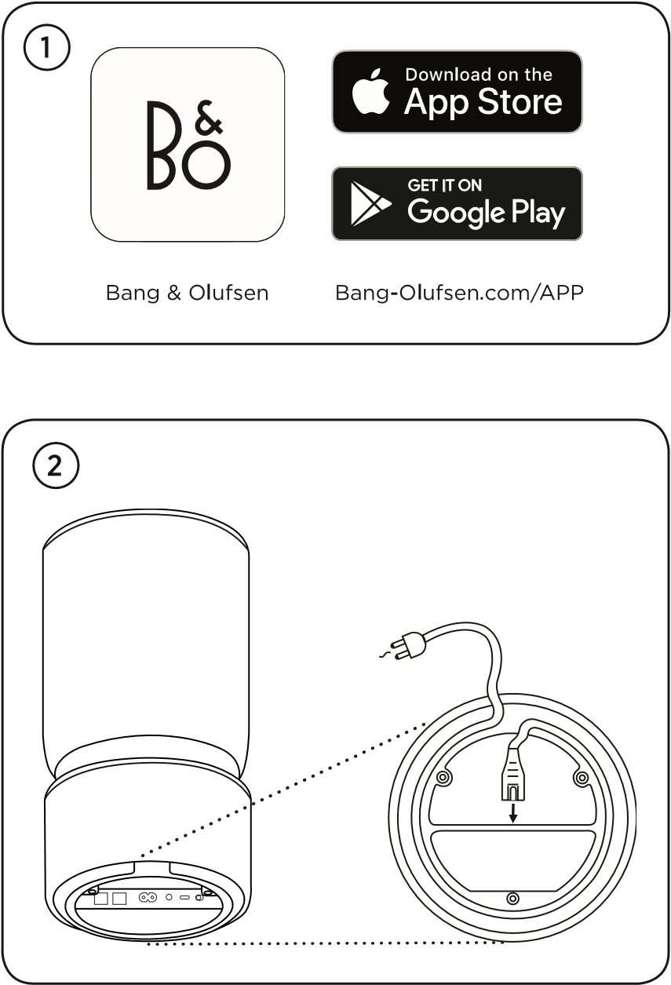
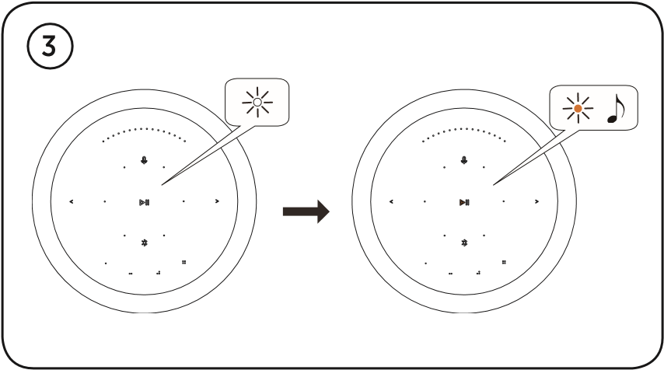

4

Як підключити Airplay по WiFi
Wi-Fi
Wi-Fi
Settings
11:11
Wi-Fi
Wi-Fi
Settings
11:11
Home network
CHOOSE A NETWORK
Wi-Fi
Wi-Fi
Settings
11:11
Home Network
i
Office
CHOOSE A NETWORK
i
Other
Beosound Balance
SET UP NEW AIRPLAY SPEAKER
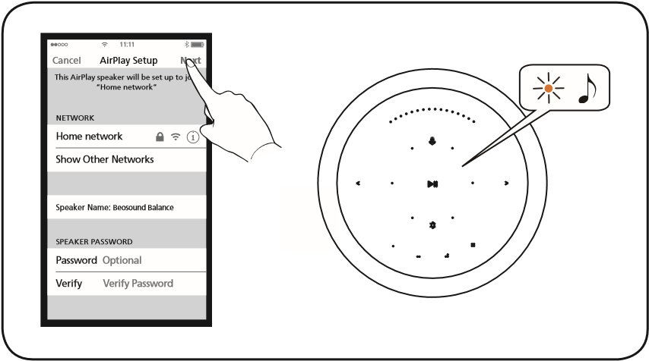
Setup Complete
11:11
Done
This AirPlay speaker joined “Home Network”
UA | Динамік можна налаштувати за допомогою Apple Home App (лише для користувачів AirPlay 2).
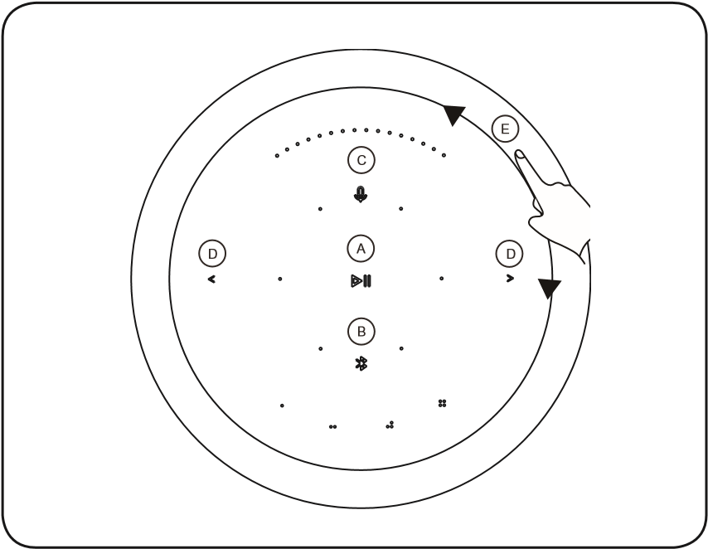

UA A. Відтворення/Пауза. B. Сполучення через Bluetooth. C. Вимкнення/увімкнення мікрофона. D. Попередня та наступна композиція. E. Керування гучністю.
إ
C
A
B

UA A Індикатор продукту
- Білий (блимає): Пристрій завантажується
- Білий (тьмяний): Пристрій у режимі очікування

Мережевий режим
- Помаранчевий (блимає): Готовність до налаштування мережевого підключення/Повторне підключення до мережі
- Червоний (горить постійно): Не підключено до мережі
B Індикатор Bluetooth
- Синій (горить постійно): Індикатор горить синім кольором невдовзі після успішного сполучення по Bluetooth або під час відтворення музики через Bluetooth
- Синій (блимає): Готовність до сполучення
C Мікрофон
- Червоний (горить недовго): Вимкнення мікрофона
- Білий (горить недовго): Увімкнення мікрофона
- Не горить: Мікрофон вимкнений

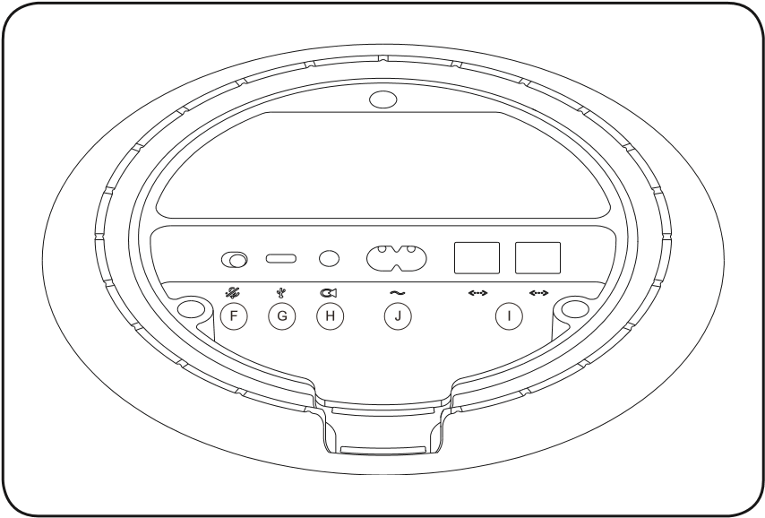
UA F. Вимикач мікрофона Пересуньте для активації. G. USB-C Тільки для обслуговування. H. Лінійний вхід Оптичний/аналоговий міні-роз'єм для підключення зовнішніх аудіоджерел. I. Ethernet Роз’єм Ethernet для дротового підключення. J. Power Підключіть Beosound Balance до електромережі тільки за допомогою кабелю, що додається.
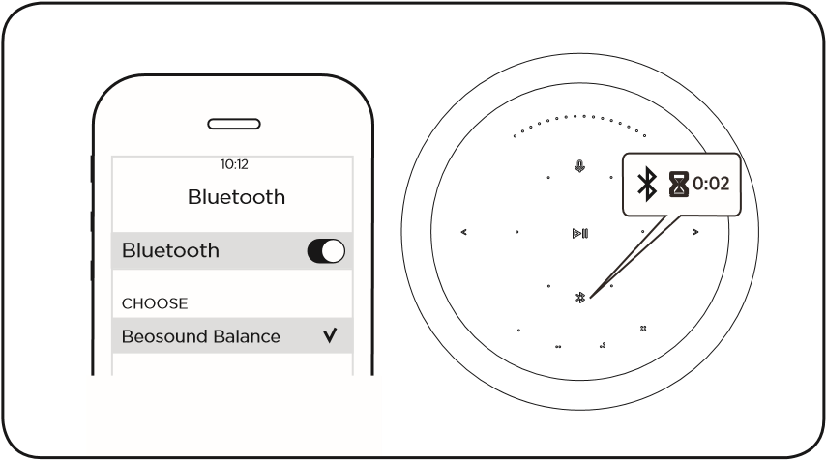
UA Натисніть та утримуйте піктограму Bluetooth протягом 2 секунд. Індикатор починає блимати синім. Увімкніть Bluetooth на вашому пристрої та виберіть Beosound Balance.
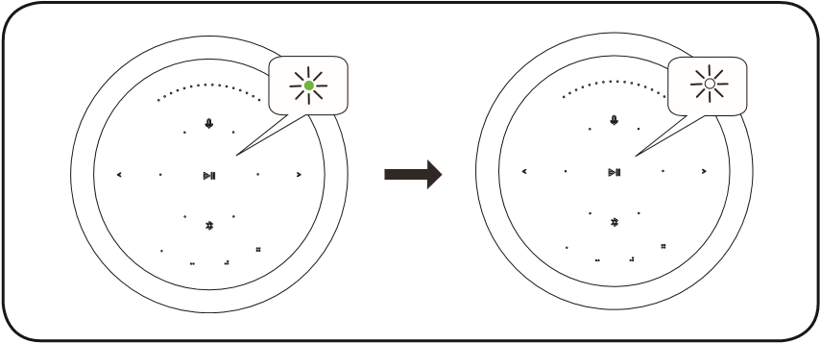
UA Світлодіод блимає зеленим кольором під час оновлення програмного забезпечення. Світлодіод починає горіти білим кольором, коли оновлення програмного забезпечення завершиться.

Українська
Автоматичне оновлення системного ПЗ. Щоб забезпечити ваші пристрої найновішими функціями та покращеннями, автоматичне оновлення системного ПЗ увімкнене за замовчуванням і є рекомендованим налаштуванням. Ви можете змінити це налаштування в будь-який час у меню ОНОВЛЕННЯ ПРОГРАМНОГО ЗАБЕЗПЕЧЕННЯ за допомогою програми Bang & Olufsen.
Запис інформації
Щоб допомогти нам у покращенні нашої лінійки доступних пристроїв та послуг, запропонованих вам, ми можемо запитувати з вашого пристрою деякі відомості про його роботу та патерни використання. При цьому вся інформація завжди передаватиметься лише на анонімній основі. Ви можете легко вимкнути цю функцію в меню СТАТУС за допомогою застосунку Bang & Olufsen.
Онлайн-реєстрація

Зареєструйтесь на сайті www.bang-olufsen.com/register-product для отримання важливої ​​інформації про продукцію та доступні оновлення програмного забезпечення, новин та вигідних пропозицій групи BANG & OLUFSEN. Якщо ви придбали свій продукт у магазині BANG & OLUFSEN або на сайті www.bang-olufsen.com, ви були зареєстровані автоматично.
UA

www.bang-olufsen.com/support/beosound-balance

